**Scenariusz zajęć na środę 7 kwietnia.**

1. **Zabawa dydaktyczna: „Co to za ptak?”- zagadki o ptakach:**

Nogi ma czerwone, cienkie jak patyki, a po swoje przysmaki przybył aż z Afryki. (bocian)

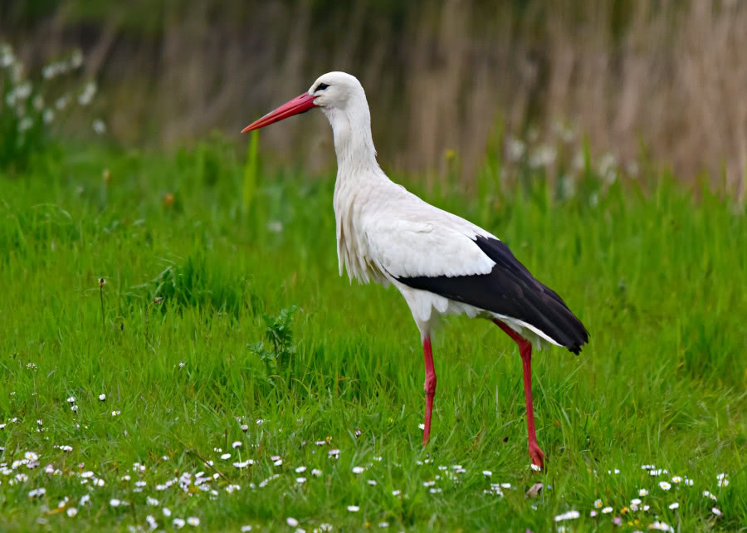

Wzbija się w niebo śpiewak malutki, z góry przesyła wiosenne nutki,

A każda nuta dźwięczy jak dzwonek i już wiadomo, że to …… (skowronek)

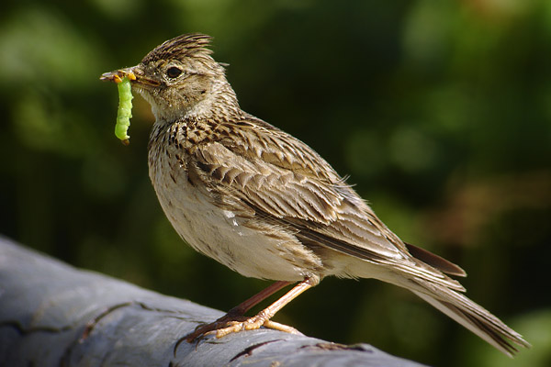

Nie ma lepszej lotniczki. Ogon jak nożyczki.

Lepi gniazdo pod strzechą, jest dla ludzi pociechą.

W powietrzu toczy kółka, kto to taki? To………. (jaskółka)

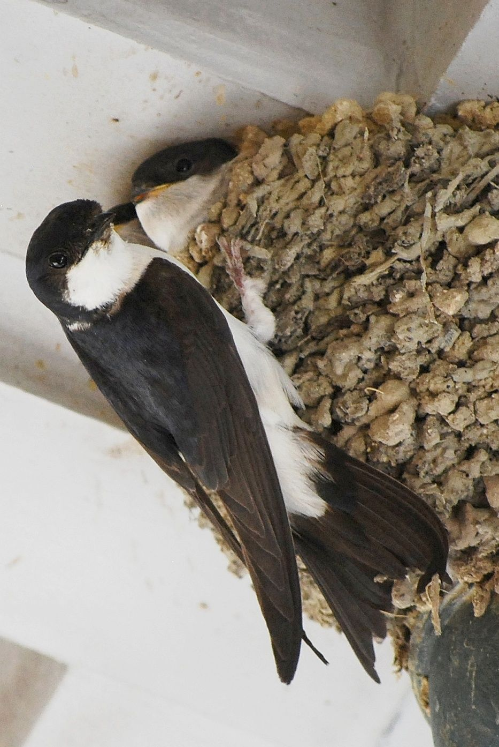

Spotkasz ją w lesie albo w parku, albo w domowym zegarku. (kukułka)

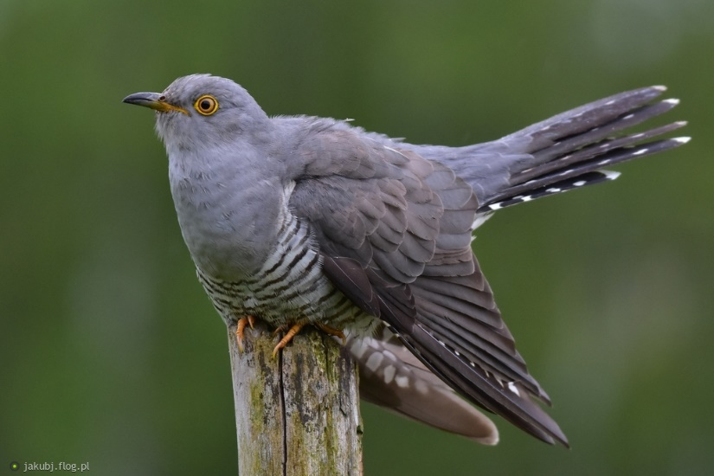

1. **Zajęcia plastyczne: „Stempelkowa wiosna”**

Potrzebne materiały: zakrętki (różne kształty, ciekawe są te z szamponów), farby, pędzel, kartka papieru, flamastry lub kredki,

Wykonanie:

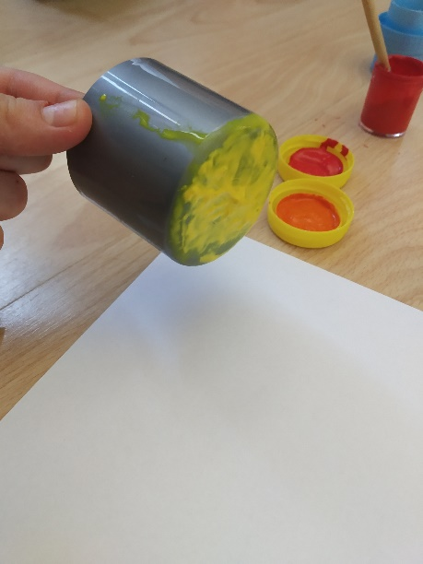 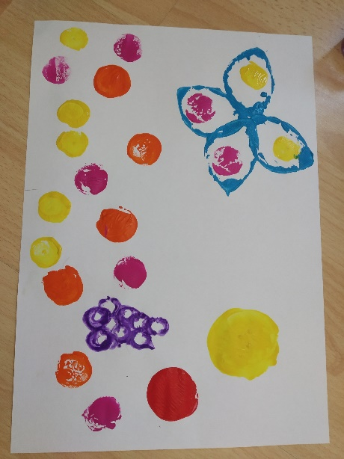 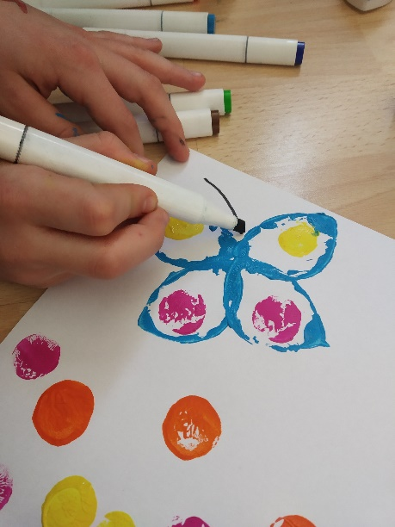

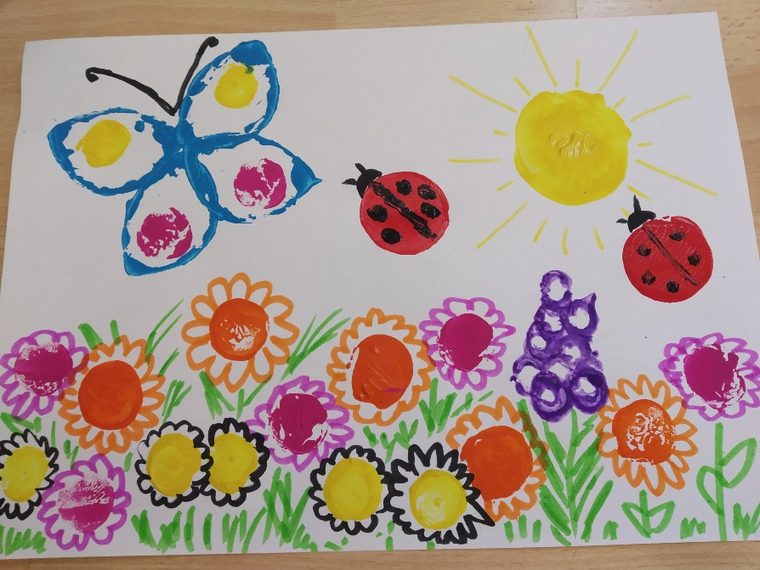

Inne propozycje: <https://www.facebook.com/PQ1986/videos/555524211772209/>

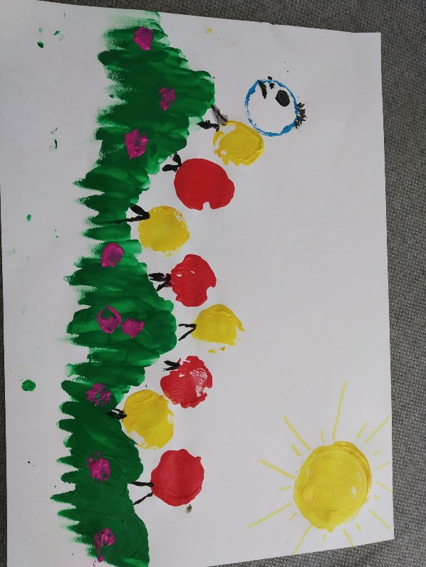

**Koniecznie pochwalcie się waszymi pracami!**

1. **Zabawa matematyczna: „Ukryte zabawki”( IV 13,15)**

Do plastikowej butelki trzeba wrzucić kilka mini przedmiotów/zabawek- np. z jajek niespodzianek i wypełnić ją tak do 5/6 ryżem. Butelkę należy szczelnie zakręcić.

Zadaniem dziecka będzie potrząsanie butelką i odszukanie wszystkich przedmiotów. Odszukane przedmioty dziecko musi zapamiętać. Następnie zadajcie dziecku pytania:

* Ile przedmiotów jest w butelce?
* Która z zabawek jest największa, a która najmniejsza?
* Którą zabawkę odszukałeś jako trzecią?
* Pytania dotyczące szczegółów, np. w co jest ubrana laleczka, jakiego koloru jest piłka, itp.

1. **Zabawa słuchowa: „Kto to powiedział” ( IV 6 )-** siadamy cała rodziną przy stole, jedna osoba zamyka oczy, a ktoś mówi, ale zmieniając głos: grubo, cienko, chrząkając, itp. Dacie rade odgadnąć kto mówił?
2. **Słuchanie i nauka fragmentu wiersza Apolinarego Nosalskiego**

**„O dwunastu braciach – kwiecień”.**

Kwiecień nie czeka, bardzo się spieszy,

aby na drzewach listki rozwiesić,

pierwsze warzywa zasiać w ogrodzie,

po czym z uśmiechem od nas odchodzi.

Powtarzając wierszyk można zamienić go w masażyk, sami wymyślcie jak można go zilustrować na plecach, idealne przed snem.